
TRƯỜNG ĐẠI HỌC NHA TRANG

KHOA CÔNG NGHỆ THÔNG TIN

----------



THỰC TẬP CƠ SỞ
CHỦ ĐỀ: “ MÔ PHỎNG CÁC CHIẾN LƯỢC CẤP PHÁT BỘ NHỚ”

SV thực hiện: Lê Quốc Anh

MSSV: 65130081

Lớp HP: 65.CNTT-1

GVPT: Phạm Thị Thu Thúy

Khánh Hòa - 2025

MỤC LỤC
LỜI NÓI ĐẦU 1
GIỚI THIỆU CHUNG 2
CHƯƠNG 1: TÌM HIỂU KIẾN THỨC CƠ BẢN 3
1.1 Tổng quan về quản lí bộ nhớ trong hệ điều hành 3
1.2 Không gian địa chỉ và tiến trình 3
1.3 Cấp phát bộ nhớ liên tục 3
1.4 Khái niệm quản lý bộ nhớ 3
1.5 Các chiến lược cấp phát bộ nhớ 4
1.6 Các thuật toán cấp phát bộ nhớ 4
1.6.1 Thuật toán First Fit 4
1.6.2 Thuật toán Best Fit 5
1.6.3 Thuật toán Worst Fit 5
1.6.4 Thuật toán Next Fit 6
CHƯƠNG 2: PHÂN TÍCH VÀ THIẾT KẾ CHƯƠNG TRÌNH 7
2.1 Phân tích yêu cầu 7
2.2 Cấu trúc chương trình 7
2.3 Thiết kế mô hình dữ liệu 9
2.4 Thiết kế thuật toán xử lý 9
CHƯƠNG 3:CÀI ĐẶT CHƯƠNG TRÌNH 10
3.1 Cấu trúc mã nguồn 10
3.2 Khởi tạo môi trường và giao diện 10
3.3 Định nghĩa các hàm chính 11
3.3.1 Nhóm hàm thuật toán cấp phát bộ nhớ 11
3.3.2 Nhóm hàm xử lý và thống kê 13
3.3.3 Nhóm hàm mô phỏng và hiển thị 13
3.4 Vòng lặp chính của chương trình 14
3.5 Quy trình xử lý trong chương trình 14
CHƯƠNG 4: KẾT QUẢ THỰC NGHIỆM 15
4.1 Giao diện và kết quả chương trình 15
4.1.1 Giao diện chương trình 15
15
4.1.2. Kết quả chạy chương trình 19
4.2 Phân tích kết quả 20
4.2.1 Phân tích tính đúng đắn 20
4.2.2 Đánh giá hiệu năng 20
TÀI LIỆU THAM KHẢO……………………………………………………...21

LỜI NÓI ĐẦU
Trong quá trình học tập các môn cơ sở ngành Công nghệ Thông tin, đặc biệt là môn Hệ Điều Hành, sinh viên được tiếp cận với nhiều khái niệm và thuật toán quan trọng liên quan đến quản lý tài nguyên của hệ thống máy tính. Trong đó, quản lý và cấp phát bộ nhớ là một nội dung cốt lõi, ảnh hưởng trực tiếp đến hiệu năng và sự ổn định của hệ điều hành.
Tuy nhiên, việc tiếp thu kiến thức này thông qua lý thuyết và ví dụ trên giấy thường gây khó khăn trong việc hình dung quá trình hoạt động thực tế của các thuật toán. Xuất phát từ lý do đó, đồ án cơ sở ngành với đề tài “Mô phỏng các thuật toán cấp phát bộ nhớ trong hệ điều hành” được thực hiện nhằm giúp người học hiểu rõ hơn cách thức cấp phát bộ nhớ, sự khác nhau giữa các thuật toán cũng như vấn đề phân mảnh bộ nhớ thông qua mô phỏng trực quan. Đồ án không chỉ giúp củng cố kiến thức lý thuyết đã học mà còn rèn luyện kỹ năng lập trình, phân tích và xây dựng chương trình mô phỏng, góp phần nâng cao khả năng vận dụng kiến thức vào thực tế.

GIỚI THIỆU CHUNG
Đề tài tập trung nghiên cứu và mô phỏng các thuật toán cấp phát bộ nhớ cơ bản trong hệ điều hành, bao gồm: First Fit, Best Fit, Worst Fit và Next Fit. Trên cơ sở lý thuyết đã học, nhóm/cá nhân xây dựng chương trình mô phỏng bằng ngôn ngữ Python kết hợp với thư viện Tkinter để tạo giao diện trực quan.
Chương trình cho phép người dùng nhập danh sách các block bộ nhớ và các tiến trình, sau đó lựa chọn thuật toán cấp phát để quan sát quá trình phân bổ bộ nhớ. Kết quả mô phỏng được hiển thị dưới dạng trực quan, kèm theo các thông số như bộ nhớ đã cấp phát, bộ nhớ còn trống và tỷ lệ phân mảnh.
Nội dung đồ án được trình bày theo cấu trúc gồm các chương: giới thiệu đề tài, cơ sở lý thuyết, phân tích và cài đặt chương trình, kết quả thực nghiệm và kết luận. Thông qua đồ án này, người học có thể nắm vững hơn nguyên lý hoạt động của các thuật toán cấp phát bộ nhớ và thấy được vai trò quan trọng của quản lý bộ nhớ trong hệ điều hành.

CHƯƠNG 1: TÌM HIỂU KIẾN THỨC CƠ BẢN

1.1 Tổng quan về quản lí bộ nhớ trong hệ điều hành
Trong các hệ điều hành hiện đại, nhiều chương trình có thể được thực thi đồng thời. Mỗi chương trình đang chạy được gọi là một tiến trình và đều cần một vùng bộ nhớ chính (RAM) để lưu trữ mã lệnh, dữ liệu, ngăn xếp (stack) và vùng cấp phát động (heap). Do dung lượng bộ nhớ là hữu hạn, hệ điều hành cần có cơ chế quản lý bộ nhớ hiệu quả nhằm đảm bảo các tiến trình có thể cùng tồn tại và hoạt động ổn định.
Quản lý bộ nhớ là chức năng của hệ điều hành nhằm:
- Theo dõi tình trạng sử dụng bộ nhớ
- Cấp phát và thu hồi bộ nhớ cho các tiến trình
- Đảm bảo an toàn và cách ly bộ nhớ giữa các tiến trình
- Tối ưu hóa việc sử dụng tài nguyên bộ nhớ

1.2 Không gian địa chỉ và tiến trình
Mỗi tiến trình được cấp phát một không gian địa chỉ riêng (địa chỉ ảo). Không gian địa chỉ này giúp tiến trình hoạt động độc lập với các tiến trình khác. Hệ điều hành cùng với phần cứng (MMU – Memory Management Unit) sẽ chịu trách nhiệm ánh xạ địa chỉ ảo sang địa chỉ vật lý trong RAM.
Việc tách biệt không gian địa chỉ giúp:
- Ngăn chặn tiến trình truy cập trái phép bộ nhớ của tiến trình khác
- Tăng tính ổn định và bảo mật cho hệ thống

1.3 Cấp phát bộ nhớ liên tục
Cấp phát bộ nhớ liên tục là phương pháp trong đó mỗi tiến trình hoặc đoạn chương trình được cấp một vùng nhớ liên tiếp trong bộ nhớ vật lý. Phương pháp này đơn giản và dễ cài đặt nhưng dễ phát sinh phân mảnh bộ nhớ.
Bộ nhớ trống thường được quản lý dưới dạng các block có kích thước khác nhau. Khi một tiến trình yêu cầu bộ nhớ, hệ điều hành sẽ tìm một block phù hợp để cấp phát.

1.4 Khái niệm quản lý bộ nhớ
Quản lý bộ nhớ là quá trình hệ điều hành tổ chức, theo dõi và cấp phát bộ nhớ cho các tiến trình đang thực thi. Mục tiêu của quản lý bộ nhớ là:
- Sử dụng bộ nhớ hiệu quả
- Tránh xung đột giữa các tiến trình
- Giảm thiểu phân mảnh bộ nhớ

1.5 Các chiến lược cấp phát bộ nhớ
Để giảm thiểu phân mảnh và nâng cao hiệu quả sử dụng bộ nhớ, hệ điều hành áp dụng nhiều chiến lược cấp phát khác nhau. Một số chiến lược phổ biến bao gồm:
- First Fit
- Best Fit
- Worst Fit
- Next Fit
Mỗi chiến lược có nguyên lý hoạt động, ưu điểm và nhược điểm riêng. Việc lựa chọn chiến lược phù hợp phụ thuộc vào đặc điểm của hệ thống và yêu cầu của ứng dụng.

1.6 Các thuật toán cấp phát bộ nhớ

1.6.1 Thuật toán First Fit
Thuật toán First Fit thực hiện việc cấp phát bằng cách duyệt danh sách các block bộ nhớ trống theo thứ tự từ đầu đến cuối và chọn block đầu tiên có kích thước đủ lớn để chứa tiến trình cần cấp phát. Ngay khi tìm được block phù hợp, thuật toán dừng tìm kiếm và thực hiện cấp phát.
Nguyên lý hoạt động:
- Duyệt danh sách block bộ nhớ từ đầu.
- So sánh kích thước từng block với kích thước tiến trình.
- Chọn block đầu tiên thỏa mãn điều kiện và cấp phát.
- Cập nhật lại kích thước block còn trống (nếu có).
Ưu điểm:
- Thuật toán đơn giản, dễ cài đặt.
- Thời gian tìm kiếm nhanh do không cần duyệt toàn bộ danh sách block.
- Phù hợp với các hệ thống yêu cầu tốc độ xử lý cao.
Nhược điểm:
- Dễ tạo ra phân mảnh ngoài, đặc biệt ở các block đầu bộ nhớ.
- Các block phía sau ít được sử dụng hiệu quả.

1.6.2 Thuật toán Best Fit
Thuật toán Best Fit lựa chọn block bộ nhớ nhỏ nhất nhưng vẫn đủ để chứa tiến trình. Mục tiêu của thuật toán là giảm thiểu phần bộ nhớ dư thừa sau mỗi lần cấp phát.
Nguyên lý hoạt động:
- Duyệt toàn bộ danh sách block bộ nhớ.
- Tìm block có kích thước nhỏ nhất nhưng vẫn lớn hơn hoặc bằng kích thước tiến trình.
- Cấp phát tiến trình vào block được chọn.
- Cập nhật kích thước block còn lại.
Ưu điểm:
- Giảm lãng phí bộ nhớ trong từng block.
- Sử dụng bộ nhớ hiệu quả hơn trong từng lần cấp phát.
Nhược điểm:
- Thời gian tìm kiếm lâu do phải duyệt toàn bộ block.
- Dễ tạo ra nhiều mảnh bộ nhớ rất nhỏ, khó sử dụng cho các tiến trình sau.
- Gia tăng phân mảnh ngoài theo thời gian.

1.6.3 Thuật toán Worst Fit
Thuật toán Worst Fit cấp phát tiến trình vào block bộ nhớ lớn nhất hiện có. Ý tưởng của thuật toán là sau khi cấp phát, phần bộ nhớ còn lại vẫn đủ lớn để phục vụ các tiến trình khác.
Nguyên lý hoạt động:
- Duyệt toàn bộ danh sách block bộ nhớ.
- Xác định block có kích thước lớn nhất.
- Cấp phát tiến trình vào block đó.
- Cập nhật kích thước block còn trống.
Ưu điểm:
- Hạn chế tạo ra các mảnh bộ nhớ quá nhỏ.
- Phù hợp với hệ thống có nhiều tiến trình kích thước trung bình.
Nhược điểm:
- Lãng phí bộ nhớ lớn trong nhiều trường hợp.
- Không tối ưu nếu các tiến trình có kích thước nhỏ.
- Hiệu quả sử dụng bộ nhớ không cao trong dài hạn.

1.6.4 Thuật toán Next Fit
Thuật toán Next Fit là biến thể của First Fit. Thay vì luôn bắt đầu tìm kiếm từ đầu danh sách block, Next Fit bắt đầu tìm từ vị trí block được cấp phát gần nhất.
Nguyên lý hoạt động:
- Ghi nhớ vị trí block cấp phát trước đó.
- Bắt đầu tìm kiếm block phù hợp từ vị trí này.
- Khi đến cuối danh sách, quay vòng lại đầu danh sách.
- Cấp phát vào block đầu tiên thỏa mãn điều kiện.
Ưu điểm:
- Phân bố các tiến trình đều hơn trong bộ nhớ.
- Giảm tình trạng tập trung phân mảnh ở đầu bộ nhớ.
- Tốc độ tương đối nhanh.
Nhược điểm:
- Kết quả phụ thuộc nhiều vào vị trí con trỏ cấp phát.
- Có thể bỏ qua các block phù hợp ở đầu danh sách.

CHƯƠNG 2: PHÂN TÍCH VÀ THIẾT KẾ CHƯƠNG TRÌNH

2.1 Phân tích yêu cầu
Bài toán đặt ra là xây dựng một chương trình mô phỏng quá trình cấp phát bộ nhớ liên tục trong hệ điều hành, áp dụng các thuật toán First Fit, Best Fit, Worst Fit và Next Fit. Chương trình cần đáp ứng các yêu cầu cơ bản sau:
- Cho phép người dùng nhập danh sách các block bộ nhớ với kích thước xác định.
- Cho phép người dùng nhập danh sách các tiến trình với dung lượng bộ nhớ yêu cầu.
- Thực hiện mô phỏng từng thuật toán cấp phát bộ nhớ một cách độc lập.
- Hiển thị kết quả cấp phát bộ nhớ một cách trực quan để người dùng dễ quan sát.
- Thống kê được tổng bộ nhớ, bộ nhớ đã cấp phát, bộ nhớ còn trống và các tiến trình không được cấp phát.
Từ các yêu cầu trên, chương trình cần đảm bảo tính chính xác của thuật toán, giao diện dễ sử dụng và kết quả mô phỏng phản ánh đúng cơ sở lý thuyết.

2.2 Cấu trúc chương trình
Chương trình được thiết kế theo cấu trúc phân chia rõ ràng thành các khối chức năng, trong đó mỗi khối đảm nhiệm một nhiệm vụ cụ thể và được hiện thực trực tiếp bằng các hàm trong mã nguồn Python. Cách tổ chức này giúp chương trình dễ hiểu, dễ bảo trì và phù hợp với yêu cầu của một đồ án cơ sở ngành.
- Khối thuật toán cấp phát bộ nhớ
Khối này hiện thực các thuật toán cấp phát bộ nhớ liên tục theo lý thuyết hệ điều hành, bao gồm First Fit, Best Fit, Worst Fit và Next Fit. Mỗi thuật toán được cài đặt bằng một hàm riêng biệt:
def first_fit(blocks, processes):
…
def best_fit(blocks, processes):
...
def worst_fit(blocks, processes):
...
def next_fit(blocks, processes):
...
Các hàm trên nhận vào danh sách block bộ nhớ và danh sách tiến trình, sau đó thực hiện tìm kiếm block phù hợp để cấp phát. Kết quả trả về gồm mảng cấp phát alloc và danh sách block còn lại sau khi cấp phát.
- Khối xử lý và thống kê dữ liệu
Khối này có nhiệm vụ xử lý kết quả sau khi cấp phát, tính toán các thông số cần thiết để đánh giá hiệu quả của thuật toán:
def fragmentation(original, remain):
...
def unallocated_processes(alloc):
...
Trong đó, hàm fragmentation dùng để tính tổng bộ nhớ, bộ nhớ đã cấp phát, bộ nhớ còn trống và tỷ lệ phân mảnh; hàm unallocated_processes xác định các tiến trình không được cấp phát bộ nhớ. Các thông tin này được hiển thị cho người dùng nhằm phục vụ việc so sánh các thuật toán.
- Khối giao diện và mô phỏng trực quan
Giao diện người dùng được xây dựng bằng thư viện Tkinter. Việc mô phỏng trực quan bộ nhớ được thực hiện thông qua hàm vẽ trên Canvas:
def draw_memory(canvas, title, original_blocks, processes, alloc):
...
- Khối điều khiển chương trình
Khối điều khiển đóng vai trò kết nối giữa giao diện và các thuật toán xử lý. Chức năng này được hiện thực thông qua hàm:
def run_single(name):
...
Hàm run_single nhận sự kiện từ nút bấm trên giao diện, đọc dữ liệu người dùng nhập vào, gọi thuật toán tương ứng thông qua bảng ánh xạ và cập nhật kết quả mô phỏng cũng như các thông số thống kê lên giao diện. Nhờ cấu trúc trên, chương trình hoạt động ổn định, logic rõ ràng và thuận tiện cho việc mở rộng, đáp ứng đầy đủ yêu cầu của đồ án cơ sở ngành.

2.3 Thiết kế mô hình dữ liệu
Để thuận tiện cho việc mô phỏng và xử lý, chương trình sử dụng các cấu trúc dữ liệu sau:
- Block bộ nhớ: Mỗi block được biểu diễn bởi kích thước và trạng thái còn trống hoặc đã cấp phát.
- Tiến trình: Mỗi tiến trình được biểu diễn bởi dung lượng bộ nhớ yêu cầu.
- Bảng cấp phát: Mảng lưu thông tin block mà mỗi tiến trình được gán, nếu không cấp phát được thì ghi nhận là thất bại.
Cách thiết kế này giúp việc cập nhật trạng thái bộ nhớ sau mỗi lần cấp phát trở nên đơn giản và rõ ràng.

2.4 Thiết kế thuật toán xử lý
Mỗi thuật toán cấp phát được cài đặt thành một hàm riêng biệt, nhận vào danh sách block bộ nhớ và danh sách tiến trình, sau đó trả về kết quả cấp phát.
Các bước xử lý chung:
- Khởi tạo danh sách lưu kết quả cấp phát.
- Duyệt từng tiến trình theo thứ tự.
- Áp dụng thuật toán đã chọn để tìm block phù hợp.
- Cập nhật kích thước block sau khi cấp phát.
- Lưu lại kết quả để hiển thị.
Việc tách riêng từng thuật toán giúp chương trình dễ bảo trì và mở rộng trong tương lai.

CHƯƠNG 3:CÀI ĐẶT CHƯƠNG TRÌNH

3.1 Cấu trúc mã nguồn
Mã nguồn chương trình được viết bằng ngôn ngữ Python và tổ chức trong một tệp duy nhất. Để thuận tiện cho việc theo dõi, mã nguồn được chia thành các khối chức năng chính như sau:
- Khai báo thư viện và các hằng số.
- Nhóm hàm cài đặt các thuật toán cấp phát bộ nhớ.
- Nhóm hàm xử lý và thống kê kết quả.
- Nhóm hàm mô phỏng và hiển thị trực quan.
- Phần giao diện người dùng và vòng lặp chính.
Ví dụ phần khai báo thư viện và hằng số:
import tkinter as tk
from tkinter import messagebox
import copy
import random

BLOCK_WIDTH = 500
CANVAS_HEIGHT = 185

3.2 Khởi tạo môi trường và giao diện
Chương trình sử dụng thư viện Tkinter để xây dựng giao diện đồ họa. Sau khi import thư viện, cửa sổ chính của chương trình được khởi tạo như sau:
root = tk.Tk()
root.title("MÔ PHỎNG CẤP PHÁT BỘ NHỚ - HỆ ĐIỀU HÀNH")
Tiếp theo, các thành phần giao diện như ô nhập dữ liệu, nút bấm và Canvas được tạo để người dùng nhập danh sách block bộ nhớ, danh sách tiến trình và lựa chọn thuật toán cấp phát.

3.3 Định nghĩa các hàm chính

3.3.1 Nhóm hàm thuật toán cấp phát bộ nhớ
Các thuật toán First Fit, Best Fit, Worst Fit và Next Fit được cài đặt thành các hàm riêng biệt.
First Fit
def first_fit(blocks, processes):
alloc = [-1] * len(processes)
for i, p in enumerate(processes):
for j in range(len(blocks)):
if blocks[j] >= p:
alloc[i] = j
blocks[j] -= p
break
return alloc, blocks
Best Fit
def best_fit(blocks, processes):
alloc = [-1] * len(processes)
for i, p in enumerate(processes):
best = -1
for j in range(len(blocks)):
if blocks[j] >= p:
if best == -1 or blocks[j] < blocks[best]:
best = j
if best != -1:
alloc[i] = best
blocks[best] -= p
return alloc, blocks
Worst Fit
def worst_fit(blocks, processes):
alloc = [-1] * len(processes)
for i, p in enumerate(processes):
worst = -1
for j in range(len(blocks)):
if blocks[j] >= p:
if worst == -1 or blocks[j] > blocks[worst]:
worst = j
if worst != -1:
alloc[i] = worst
blocks[worst] -= p
return alloc, blocks
Next Fit
def next_fit(blocks, processes):
alloc = [-1] * len(processes)
pos = 0
n = len(blocks)
for i, p in enumerate(processes):
start = pos
while True:
if blocks[pos] >= p:
alloc[i] = pos
blocks[pos] -= p
break
pos = (pos + 1) % n
if pos == start:
break
return alloc, blocks

3.3.2 Nhóm hàm xử lý và thống kê
Sau khi cấp phát bộ nhớ, chương trình cần tính toán các thông số để đánh giá hiệu quả thuật toán. Công việc này được thực hiện thông qua các hàm xử lý, tiêu biểu là:
def fragmentation(original, remain):
total = sum(original)
free = sum(remain)
used = total - free
percent = round((free / total) * 100, 2)
return total, used, free, percent
Hàm này cho biết tỷ lệ bộ nhớ trống ( % ).

3.3.3 Nhóm hàm mô phỏng và hiển thị
Để trực quan hóa kết quả, chương trình sử dụng Canvas của Tkinter để vẽ trạng thái bộ nhớ. Chức năng này được thực hiện thông qua hàm:
def draw_memory(canvas, title, original_blocks, processes, alloc):
canvas.delete("all")
...
Trong đó, mỗi block bộ nhớ được biểu diễn bằng một hình chữ nhật; các tiến trình được tô màu khác nhau và phần bộ nhớ trống được hiển thị rõ ràng, giúp người dùng dễ quan sát mức độ phân mảnh.

3.4 Vòng lặp chính của chương trình
Chương trình hoạt động dựa trên cơ chế xử lý sự kiện của Tkinter. Sau khi hoàn tất việc khởi tạo giao diện, vòng lặp chính được kích hoạt bằng lệnh:
root.mainloop()
Vòng lặp này liên tục chờ và xử lý các thao tác từ người dùng như nhập dữ liệu hoặc nhấn nút chọn thuật toán.

3.5 Quy trình xử lý trong chương trình
Luồng xử lý của chương trình được thực hiện theo các bước sau:
- Người dùng nhập danh sách block bộ nhớ và danh sách tiến trình.
- Người dùng chọn một thuật toán cấp phát thông qua nút bấm.
- Hàm run_single() được gọi để đọc dữ liệu, thực thi thuật toán và xử lý kết quả.
def run_single(name):
blocks = list(map(int, entry_blocks.get().split()))
processes = list(map(int, entry_processes.get().split()))
alloc, remain = algorithms[name](blocks, processes)
...
- Kết quả cấp phát và các thông số thống kê được hiển thị lên giao diện.
Cách triển khai này cho phép người dùng dễ dàng quan sát và so sánh hiệu quả của từng thuật toán cấp phát bộ nhớ trong cùng một môi trường mô phỏng.

CHƯƠNG 4: KẾT QUẢ THỰC NGHIỆM

4.1 Giao diện và kết quả chương trình

4.1.1 Giao diện chương trình
Chương trình được xây dựng với giao diện đồ họa sử dụng thư viện Tkinter của Python. Giao diện chính gồm các thành phần:
- Khu vực nhập dữ liệu: cho phép người dùng nhập danh sách kích thước các block bộ nhớ và kích thước các tiến trình.
- Khu vực lựa chọn thuật toán: gồm bốn nút bấm tương ứng với bốn thuật toán First Fit, Best Fit, Worst Fit và Next Fit.
- Khu vực mô phỏng trực quan: hiển thị bộ nhớ dưới dạng các block, trong đó mỗi tiến trình được biểu diễn bằng một màu khác nhau, phần bộ nhớ chưa sử dụng được hiển thị là vùng trống.
- Khu vực thống kê kết quả: hiển thị tổng bộ nhớ, bộ nhớ đã cấp phát, bộ nhớ còn trống, tỷ lệ phân mảnh và danh sách các tiến trình không được cấp phát.
Giao diện trực quan giúp người dùng dễ dàng quan sát và so sánh kết quả cấp phát bộ nhớ giữa các thuật toán khác nhau.
Chương trình

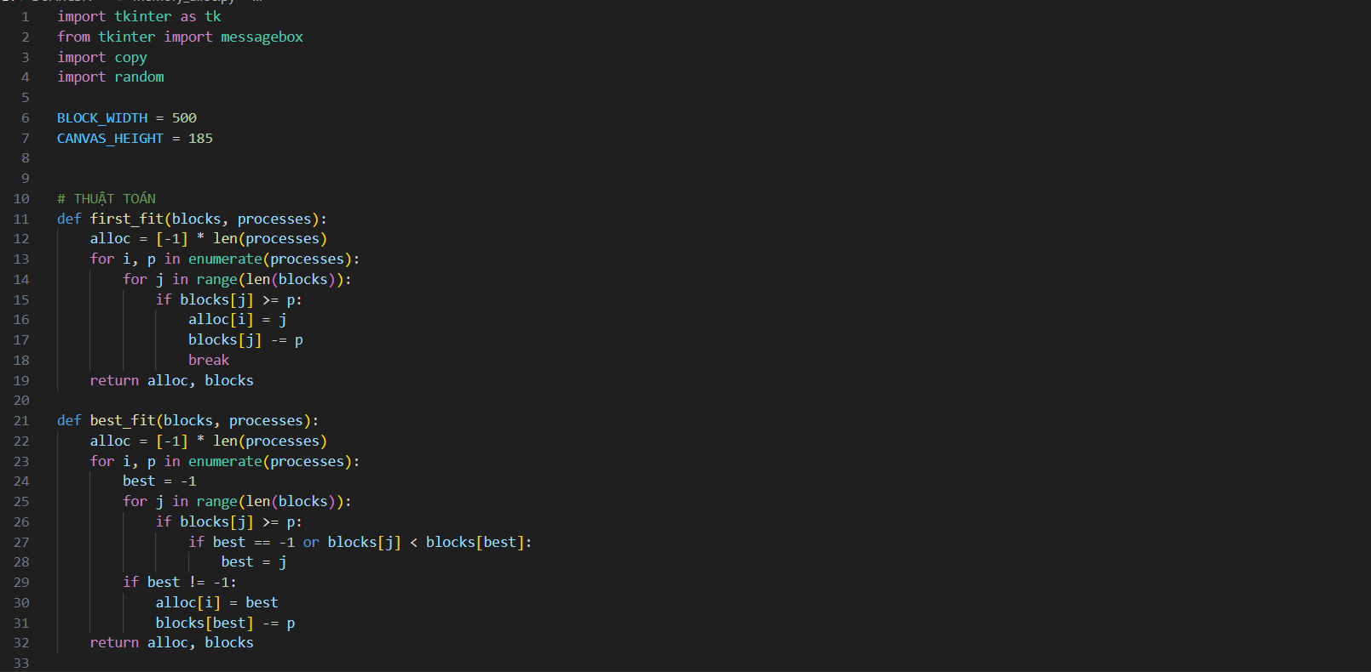
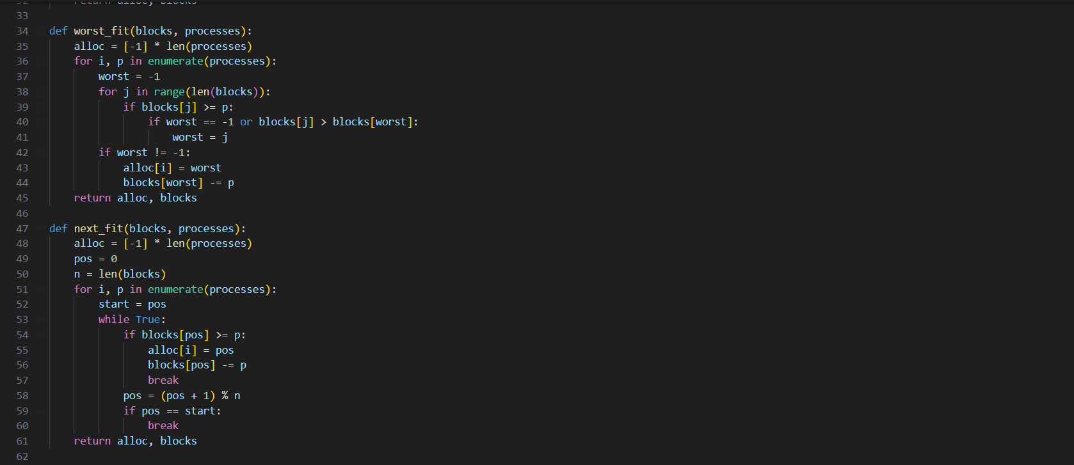
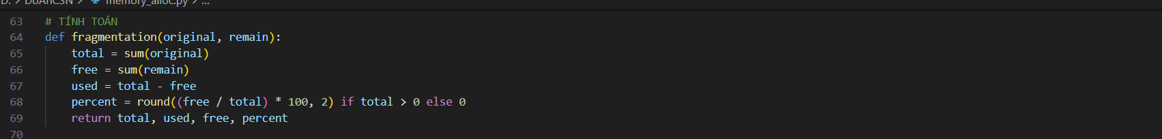
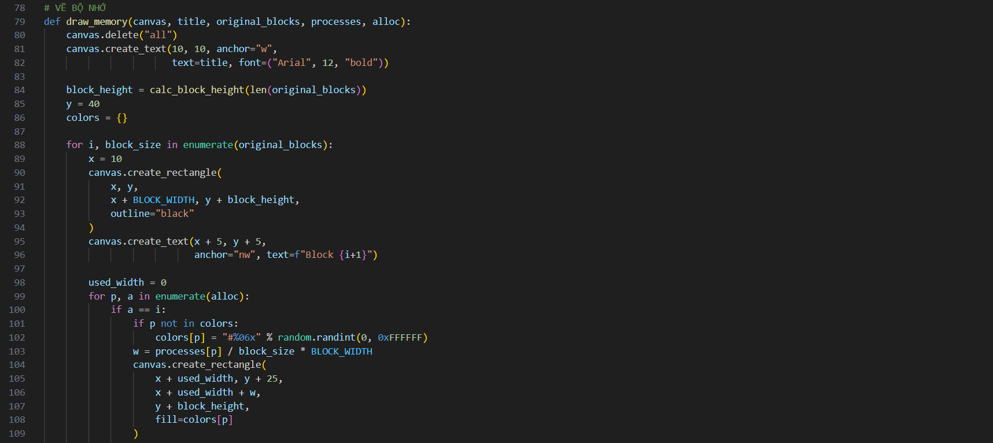
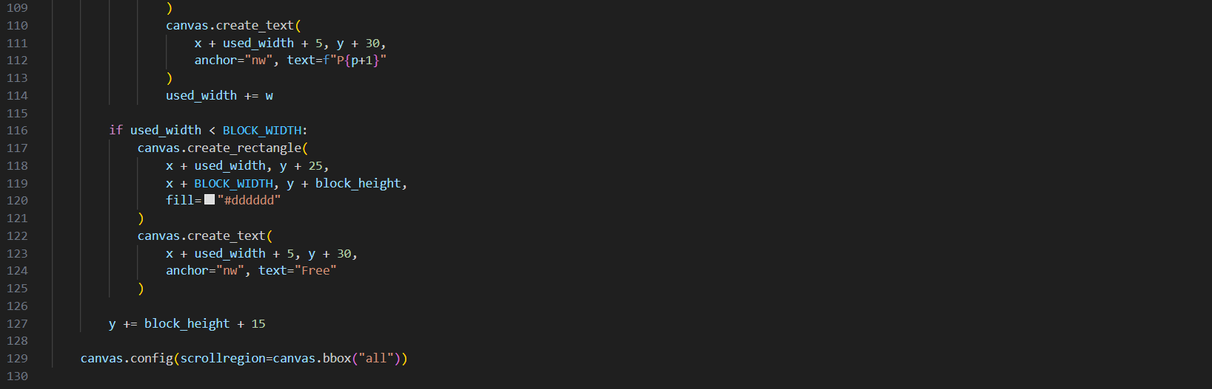
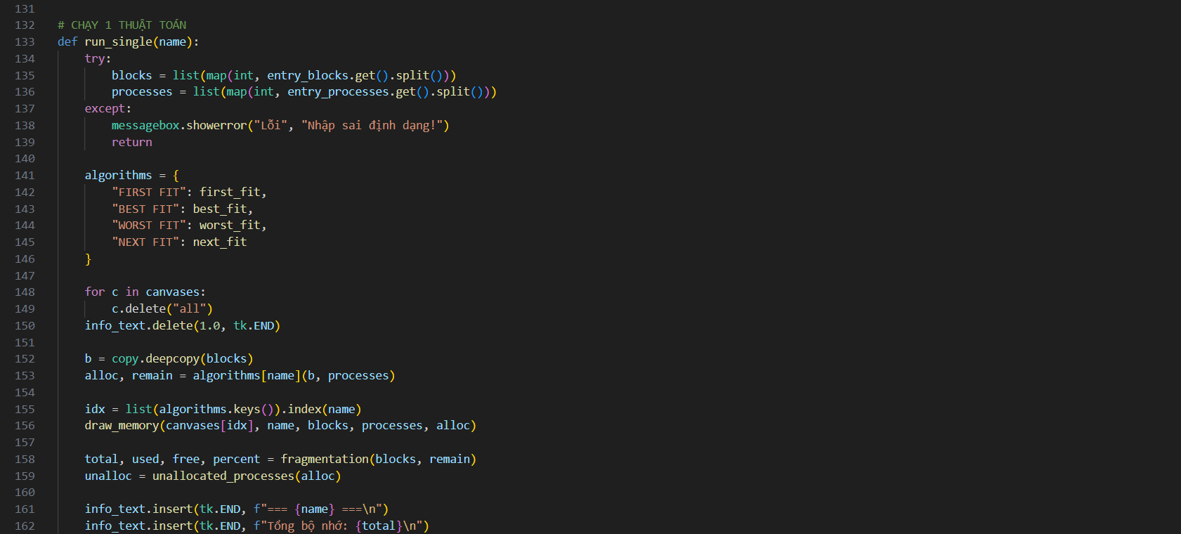
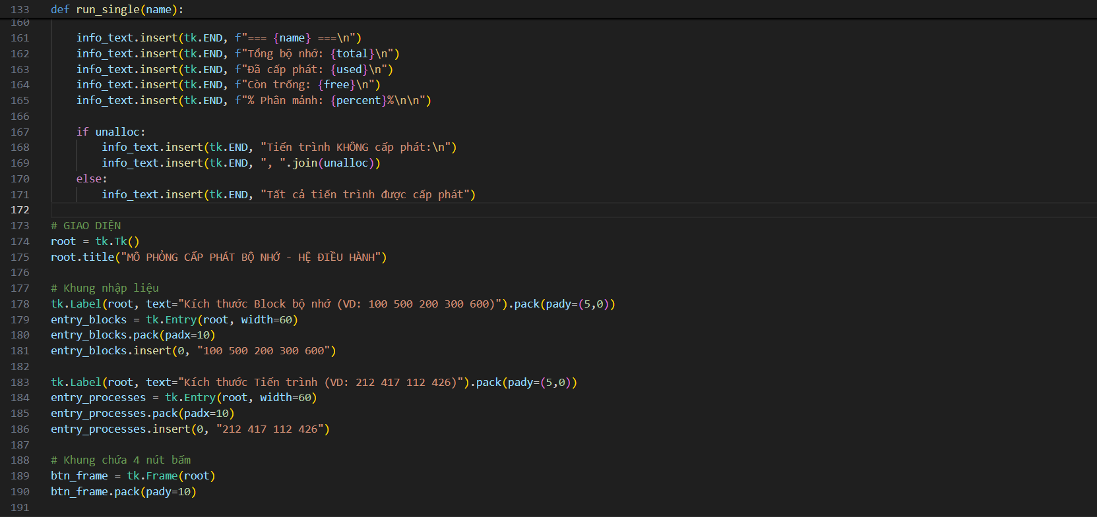
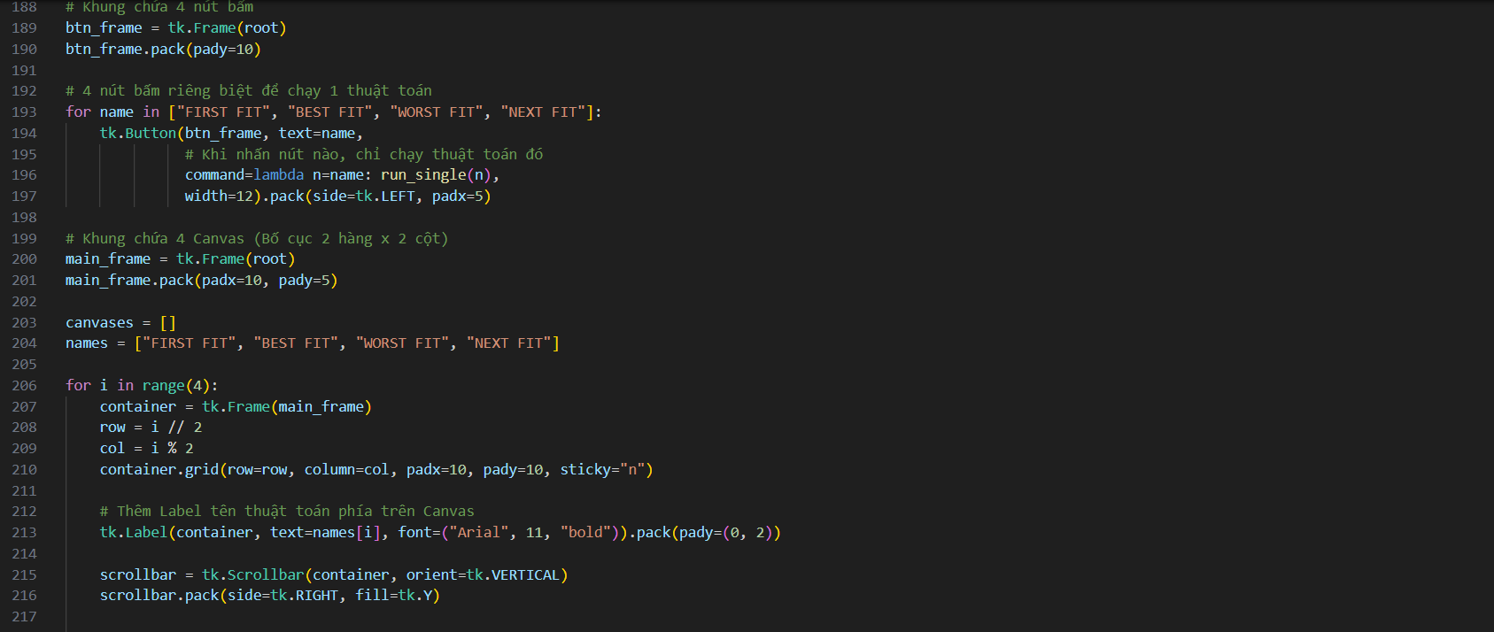
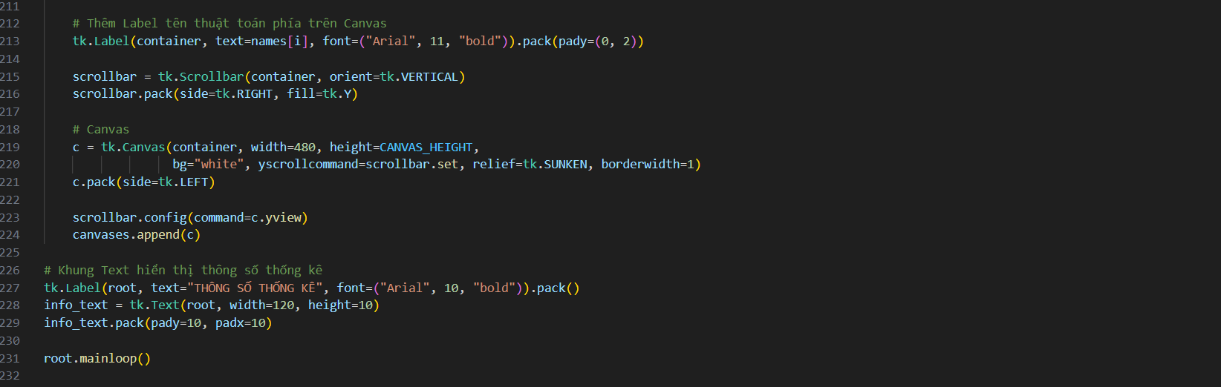
Kết quả chương trình
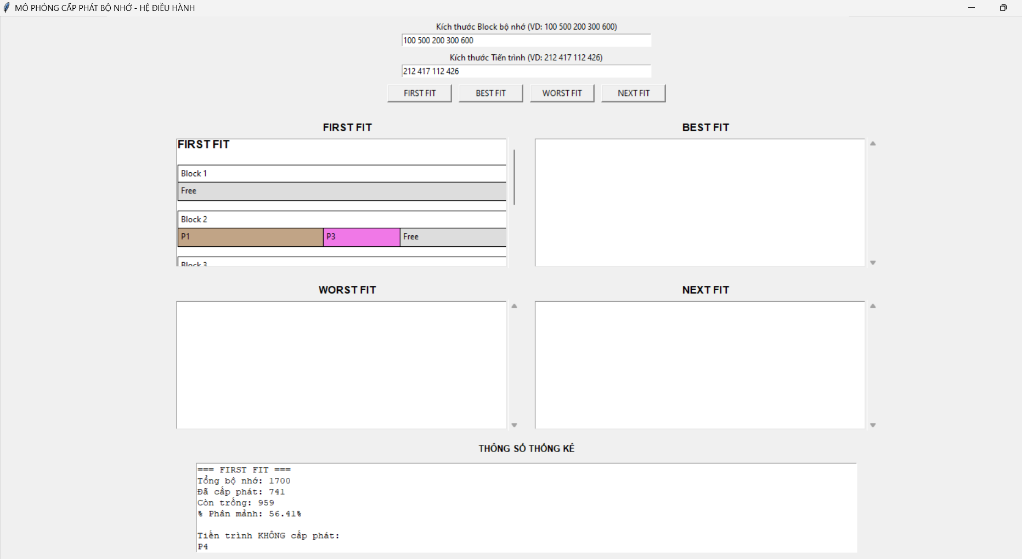
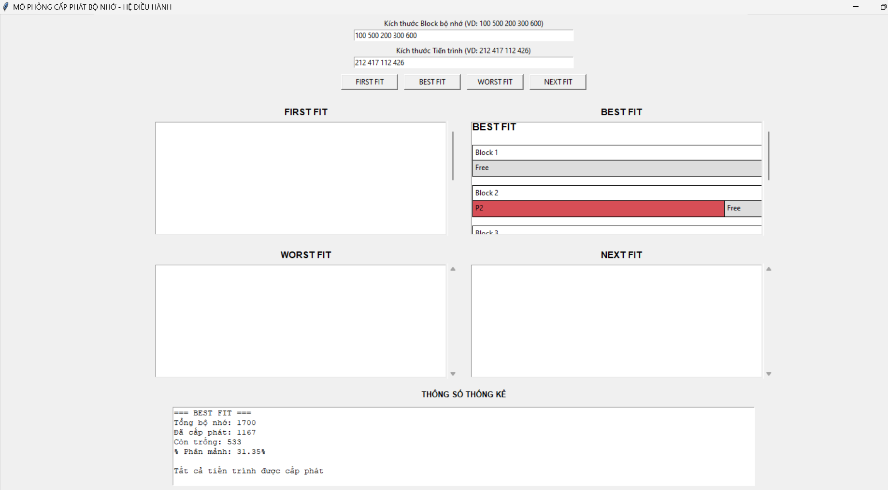

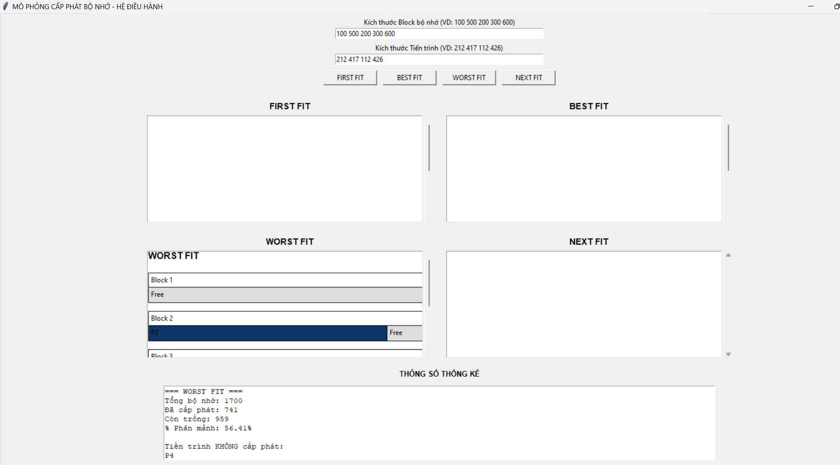

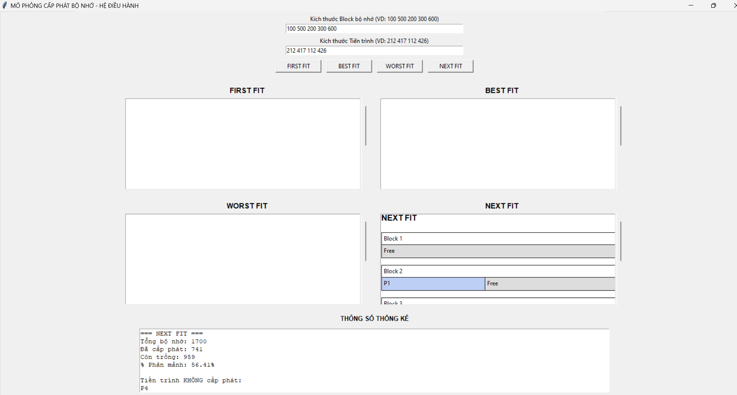

4.1.2. Kết quả chạy chương trình
Với cùng một tập dữ liệu đầu vào, chương trình lần lượt thực hiện mô phỏng từng thuật toán. Kết quả được hiển thị đồng thời trên giao diện dưới dạng hình ảnh và thông số thống kê.
Kết quả mô phỏng cho thấy:
- Các tiến trình được cấp phát đúng theo nguyên lý của từng thuật toán.
- Những tiến trình không đủ bộ nhớ để cấp phát được chương trình xác định và hiển thị rõ ràng.
- Phần bộ nhớ trống và phần đã sử dụng được biểu diễn trực quan, giúp dễ nhận biết mức độ phân mảnh.

4.2 Phân tích kết quả

4.2.1 Phân tích tính đúng đắn
Qua quá trình thực nghiệm, kết quả mô phỏng của chương trình hoàn toàn phù hợp với cơ sở lý thuyết của các thuật toán cấp phát bộ nhớ:
- Thuật toán First Fit luôn chọn block đầu tiên đủ lớn để cấp phát.
- Thuật toán Best Fit lựa chọn block có kích thước nhỏ nhất nhưng vẫn đáp ứng yêu cầu của tiến trình.
- Thuật toán Worst Fit ưu tiên block có kích thước lớn nhất.
- Thuật toán Next Fit bắt đầu tìm kiếm từ vị trí block vừa cấp phát trước đó.
Các kết quả cấp phát, lượng bộ nhớ còn trống và danh sách tiến trình không được cấp phát đều chính xác, không xuất hiện sai lệch so với lý thuyết.

4.2.2 Đánh giá hiệu năng
Về hiệu năng, các thuật toán có sự khác biệt rõ rệt:
- First Fit có tốc độ xử lý nhanh do chỉ cần duyệt từ đầu danh sách block, phù hợp với các hệ thống yêu cầu phản hồi nhanh.
- Best Fit và Worst Fit cần duyệt toàn bộ danh sách block để tìm block phù hợp, do đó thời gian xử lý chậm hơn First Fit.
- Next Fit có hiệu năng trung bình, cải thiện phân bố bộ nhớ so với First Fit nhưng phụ thuộc nhiều vào vị trí con trỏ cấp phát.
Qua quá trình thực nghiệm, chương trình mô phỏng hoạt động ổn định với số lượng block bộ nhớ và tiến trình ở mức vừa phải. Các thuật toán First Fit và Next Fit cho thời gian xử lý nhanh hơn do cách tìm block phù hợp đơn giản. Trong khi đó, Best Fit và Worst Fit cần duyệt nhiều block hơn nên thời gian xử lý có phần chậm hơn. Tuy nhiên, sự chênh lệch này không đáng kể trong phạm vi mô phỏng phục vụ học tập. Nhìn chung, hiệu năng của chương trình đáp ứng tốt mục tiêu minh họa thuật toán và hỗ trợ người học hiểu rõ quá trình cấp phát bộ nhớ.

TÀI LIỆU THAM KHẢO
1.Phạm Thị Thu Thúy, Bài giảng Hệ điều hành, Trường Đại học Nha Trang, 2022.
2. Jones, L. (n.d.). Python Memory Management: What Is It and How Does It Work? Real Python. Retrieved from https://realpython.com/python-memory-management/. Accessed: 26/12/2025.
3. GeeksforGeeks. (2024, January 10). Memory Management in Operating System. GeeksforGeeks. Retrieved fromhttps://www.geeksforgeeks.org/memory-management-in-operating-system/.
4. GeeksforGeeks. (2024, January 10). First Fit Algorithm in Memory Management. GeeksforGeeks. Retrieved from https://www.geeksforgeeks.org/dsa/program-first-fit-algorithm-memory-management/. Accessed: 26/12/2025.
5. GeeksforGeeks. (2024, January 10). Best Fit Algorithm in Memory Management. GeeksforGeeks.Retrievedfrom https://www.geeksforgeeks.org/dsa/best-fit-memory-management-in-python/.
6. GeeksforGeeks. (2024, January 10). Worst Fit Algorithm in Memory Management.GeeksforGeeks.Retrievedfrom https://www.geeksforgeeks.org/dsa/program-worst-fit-algorithm-memory-management/.
7. GeeksforGeeks. (2024, January 10). Next Fit Algorithm in Memory Management. GeeksforGeeks. Retrieved from https://www.geeksforgeeks.org/dsa/program-for-next-fit-algorithm-memory-management/

